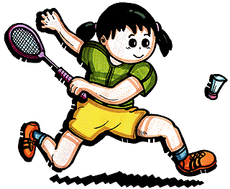
【羽球學習單-成功在我】
年 班
姓名

一、請用下面方式練習連續擊球，並做記錄完成下表。
次  數  項  目 | 第一次 | 第二次 | 第三次
正拍連續對空自擊 | 下 | 下 | 下
反拍連續對空自擊 | 下 | 下 | 下
正、反拍連續對空自擊 | 下 | 下 | 下

二、羽球由幾根羽毛排列而成？球拍及羽球大約重幾公克？
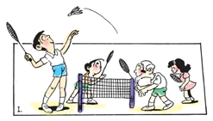

- 請寫出你下面的執球法。（執球座法、執球腰法、執羽毛法）
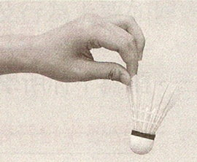
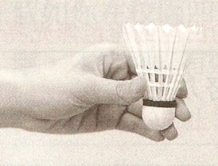
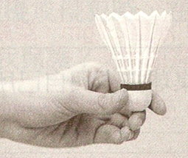
（ ）
（ ）
（ ）

四、請在下面畫出羽球單、雙打線場地圖。

球網

